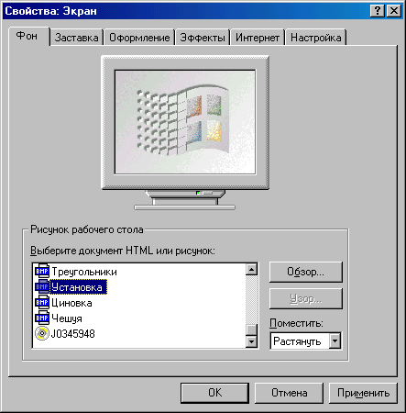
1
2
3
4
8
5
6
7
1. Рядок заголовку | 5. Список
2. Кнопка підказки | 6. Командні кнопки
3. Кнопка закриття вікна | 7. Список, що розгортається
4. Вкладки (сторінки) | 8. Смуги прокрутки

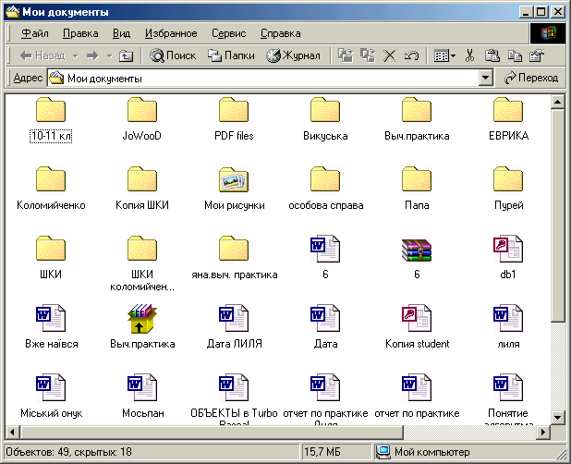
1
2
3
4
6
7
8
9
10
1. Системне меню | 6. Рядок адреси
2. Рядок заголовку | 7. Папки
3. Кнопки управління розміром вікна | 8. Файли
4. Рядок меню | 9. Смуги прокрутки
5. Панель інструментів | 10. Рядок стану

